муниципальное автономное дошкольное образовательное учреждение Муниципального образования город Ирбит «Детский сад №23»
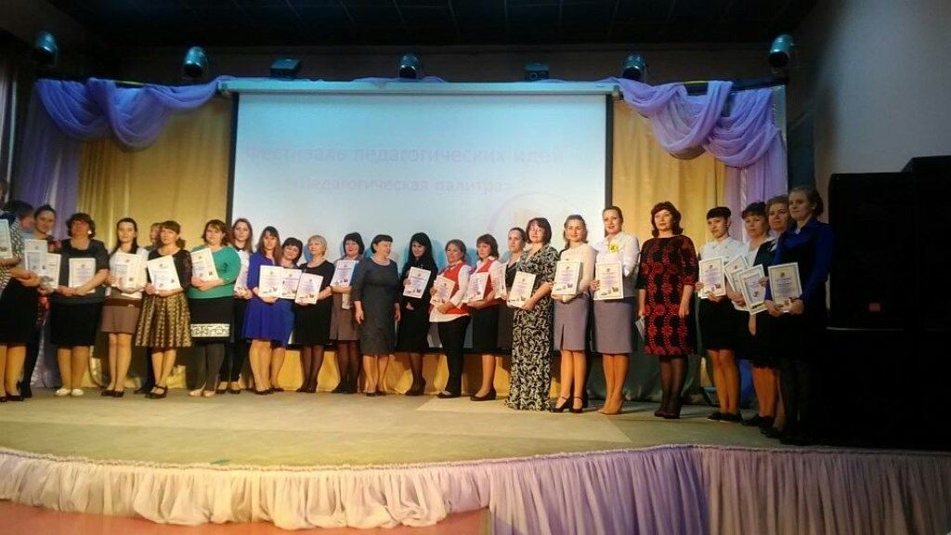
08 ноября 2018 года в центре детского творчества Кристалл прошёл первый городской фестиваль педагогических идей «Педагогическая палитра».
Организатором и руководителем данного мероприятия было Управление образованием Муниципального образования город Ирбит методист по дошкольному образования Ирина Витальевна Новикова.
На данном мероприятии собрались руководители, методисты, воспитатели города. Педагоги детских садов представляли свои идеи, находки, педагогический опыт по работе с детьми.
От нашего коллектива свои находки представляли воспитатели Евгения Игоревна Фучкина – тема «Организация познавательной деятельности детей дошкольного возраста с использованием бизиборда» и Ирина Юрьевна Тарасова – «Конструктор LEGO. Изюминки в процессе непосредственной образовательной деятельности с детьми».
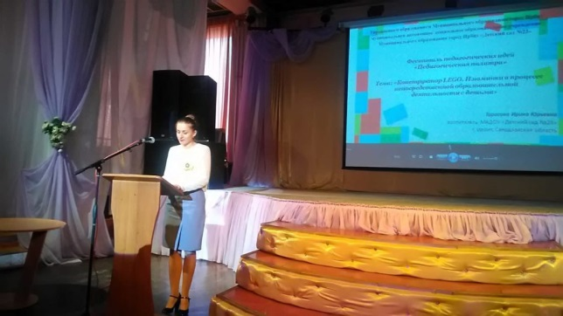
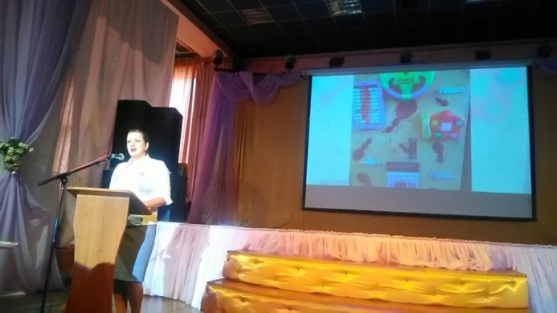
Педагоги поделились опытом работы по темам и сами получили огромный опыт по различным методикам, используемым в работе с детьми других детских садов.
Такое мероприятие становится традиционным и будет проходить ежегодно, еще много нового можно узнать и раскрыть изюминки в педагогическом процессе. В течении года мы будем нарабатывать опыт и в дальнейшем представлять его педагогическому сообществу города.
Итогом такого масштабного мероприятия стало создание сборника публикаций «Моя педагогическая находка».
